國立成功大學

資訊工程學系

多媒體內容分析

作業一

**鏡頭切換偵測**

***Shot Change Detection***

學生：P76094169 黃仁鴻

授課老師：朱威達 教授

中華民國110年3月

## 執行環境

表 1環境配置

|  |  |
| --- | --- |
| **處理器** | Intel(R) Core(TM) i5-7400 CPU @ 3.00GHz |
| **記憶體** | 16.00GB |
| **作業系統** | Windows 10 64 位元作業系統 |
| **使用語言** | Rust 1.50.0 |
| **函式庫** | Image-rs、Imageproc-rs、ndarray-rs |

表1是本次作業的環境配置。使用的程式語言是1.50.0版的rust，並使用載入圖像的 image-rs、簡易圖像處理的imageproc-rs配合開發，並借助ndarray-rs增加運算速度。

執行方法

使用cargo build編譯後進入target資料夾取得hw1.exe的執行檔。執行時需輸入讀取目錄、最低閥值(可選)、最高閥值(可選)、啟動差量補正(可選)

hw1.exe **[讀取目錄]** **–l [最低閥值]** **–u [最高閥值]** **–c**

使用範例如下

hw1.exe ./.data/soccer_out/*.jpg -u 440 -l 220 –c

## 方法

本次作業使用灰階影像的直方圖做為檢測特徵，計算相鄰兩幀影像的的直方圖差量，若差量大於上限閥值就判斷有切換鏡頭，若介於上限閥值與下限閥值之間，就開始累計差量，直到某幀差量小於下限閥值時，若累計量大於上限閥值，便將累計的連續幀判定為鏡頭切換。

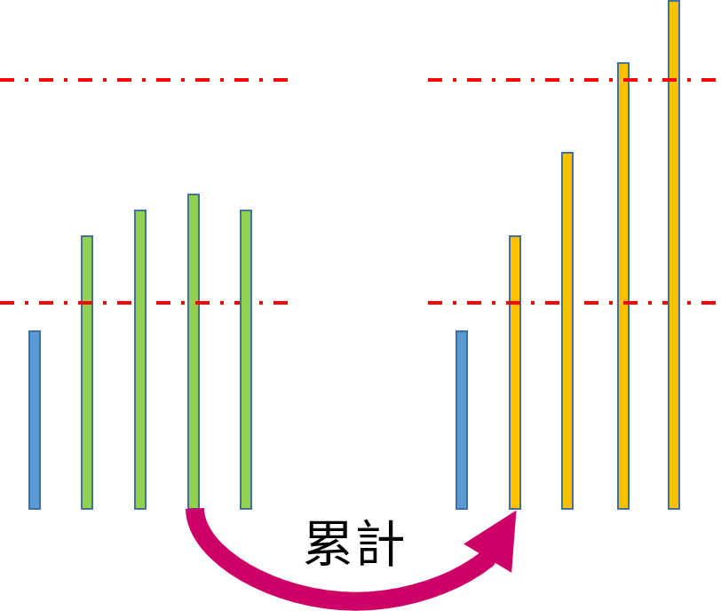

圖 1累計差量

補正(Correction)

在實作的過程中發現，如果是平緩的切換鏡頭，有可能會出現中間某幀差量小於下限閥值，而導致此次切換無法進入累計模式，為了解決這個問題，在本次作業設計了一個差量補正的功能。

如果第T幀的直方圖差量小於下限閥值，但其前後的鄰近幀皆有大於下限閥值，便將其差量提升為鄰近幀的平均(如圖1)。

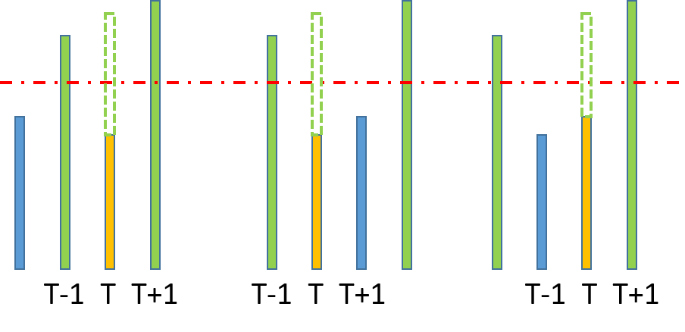

圖 2差量補正

但如果兩個大於下限閥值的鄰近幀相距超過兩幀，就不進行補幀(如圖2)。

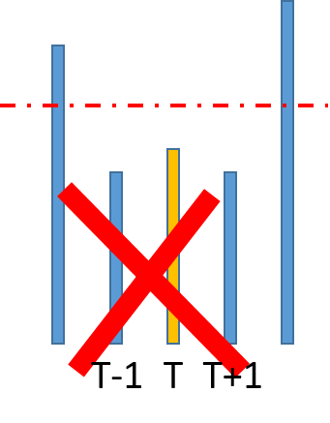

圖 3距離過大，不進行差量補正